МУНИЦИПАЛЬНОЕ КАЗЁННОЕ ДОШКОЛЬНОЕ ОБРАЗОВАТЕЛЬНОЕ УЧРЕЖДЕНИЕ
БУТУРЛИНОВСКИЙ ДЕТСКИЙ САД № 10 ОБЩЕРАЗВИВАЮЩЕГО ВИДА
БУТУРЛИНОВСКОГО МУНИЦИПАЛЬНОГО РАЙОНА ВОРОНЕЖСКОЙ ОБЛАСТИ

Природоохранный социально-образовательный проект
«Сбережем планету нашу, нет ее родней и краше!»

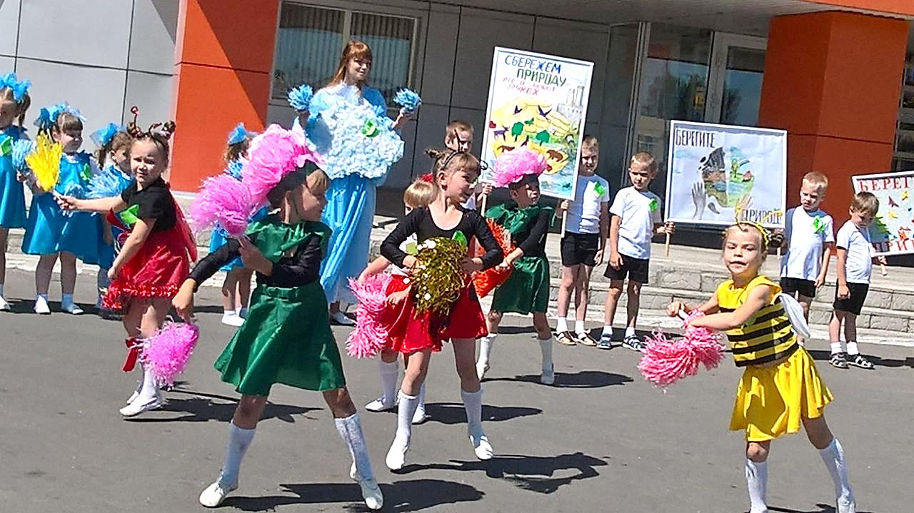

г. Бутурлиновка, 2021 г.
Участники проекта:
Воспитанники, сотрудники, педагоги и родители ДОУ.
Цель проекта:
Основная цель данного проекта направлена на формирование основ экологической культуры дошкольников, через театрализованную деятельность.
Задачи проекта
- учить детей бережно распоряжаться богатствами природы, воспитывать экологическую культуру.
- формировать у детей умения налаживать партнерские отношения через театрализованную деятельность с экологическим содержанием.
- развивать у дошкольников потребности в самостоятельной театральной деятельности, эмоционально-положительном отношении к сверстникам, воспитании воли в себе, формировать гуманное отношение к природе.
- развивать психические процессы: внимание, память, воображение, мышление, речь, эмоционально-волевую сферу, а также интеллектуальные, музыкальные и творческие способности.
Актуальность проекта
В настоящее время, как никогда, остро стоит вопрос экологического воспитания дошкольников. Ребенок, полюбивший природу, не будет бездумно рвать цветы, разорять гнезда, обижать животных. Природа полна необыкновенных чудес. Она никогда не повторяется, поэтому следует учить детей искать и находить новое в уже известном, виденном, и в этом нам помогает театрализованная деятельность. Процесс взаимодействия ребенка с растительным и животным миром противоречив. Эволюционное отношение к нему может проявиться у ребенка, как в нравственном, так и в безнравственном поступке. Это связано с незнанием дошкольника правил взаимодействия с объектами природы. Поэтому важно формировать у детей дошкольного возраста представления о природе и формы отношения к ней. Экологическое воспитание дошкольника - это и есть познание живого, которое рядом с ребенком, во взаимодействии со средой обитания и выработка на этой основе правильных форм взаимодействия с ним. Главная наша задача экологического воспитания в детском саду - научить детей любить и беречь природу, воспитать защитников природы, учить детей бережно распоряжаться богатствами природы, воспитывать экокультуру. Театрализованная деятельность выполняет одновременно познавательную, воспитательную и развивающую функцию.
Содержание проекта:
Решение задач поставленных в проекте, поможет нам в создании максимально благоприятных условий для развития творческих способностей каждого ребёнка. В результате реализации проекта, дети могут найти и почерпнуть практический материал для развития навыков грамотного поведения в природе.
Прогнозируемые результаты:
- Сформированные представления у детей о растениях, их значимости в жизни человека.
- Умение обобщать собственный опыт исследовательской работы в творческой деятельности.
- Бережное отношение детей к природе.
- Раскрытие творческого потенциала детей.
- Обогащение и уточнение знаний ребенка о самом себе, своей семье, ближайшем социальном окружении; формирование этических норм и правил поведения в обществе.

Реализация:

Детский сад является первым звеном системы непрерывного экологического образования, поэтому не случайно встает задача формирования у дошкольников основ экологической культуры, норм и правил взаимодействия с природой, воспитания сопереживания к ней, активности в решении некоторых экологических проблем.
В старшем дошкольном возрасте у ребенка формируется новое психическое качество – ценностная ориентация. В связи с этим особое значение для полноценного развития детской личности приобретает дальнейшее приобщение к миру взрослых людей и созданных их трудом предметов. Главная задача – помочь ребенку научиться свободно, ориентироваться, правильно использовать по назначению и ценить предметы материальной культуры, которые окружают его в повседневной жизни дома, в детском саду, на улице. Организуя познание, важно раскрыть детям сущностные особенности предметов, способствовать освоению способов познания и видов интеллектуальной деятельности, развивать наблюдательность, исследовательский подход к доступным для дошкольника объектам окружающей действительности. Именно это открывает перед ребенком возможности действовать в повседневной жизни разумно и достаточно самостоятельно, позволяет понимать, осмысливать и реализовывать в своем поведении нравственное отношение к предметам как результатам человеческого труда.

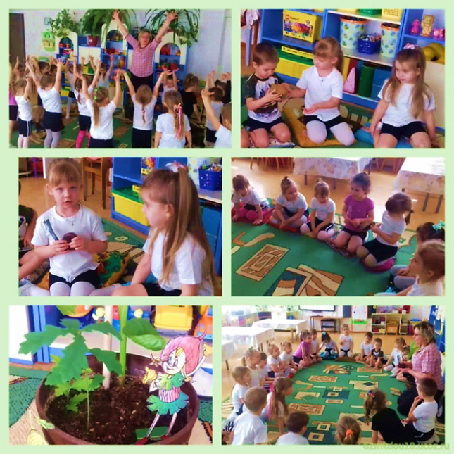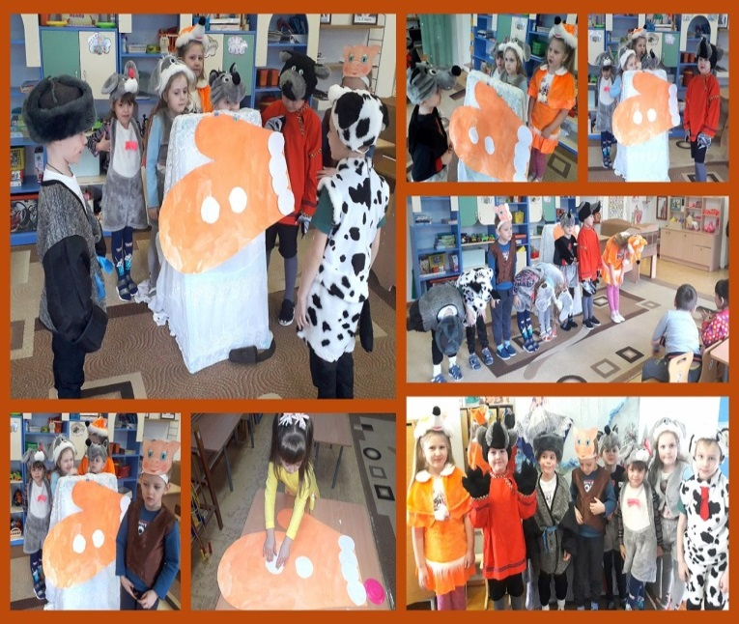

Проект «Экологический театр» помимо театрализации включает в себя разные виды деятельности. Вместе с детьми мы придумываем игры - макеты, изготавливаем атрибуты и декорации к спектаклям, разрабатываем и реализуем мини – проекты на интересующую тему. Для экспериментирования также отведен уголок, чтобы дети могли сделать несложные опыты - наблюдения и т.д.

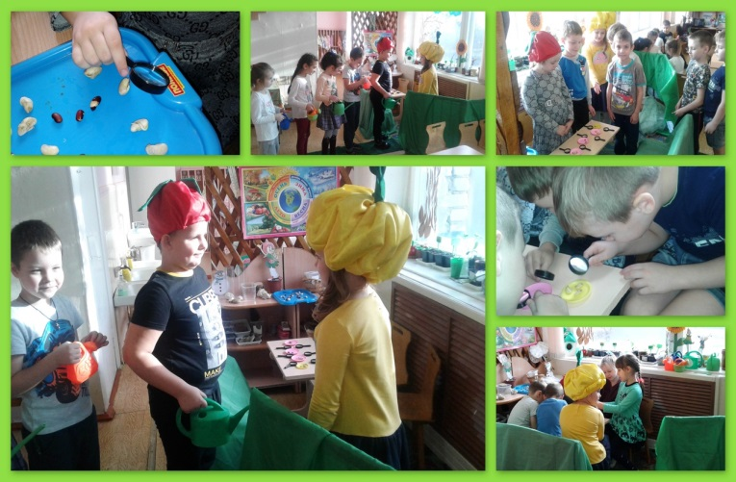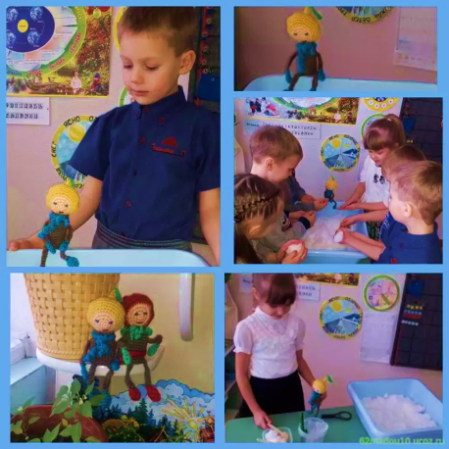

С наступлением весны наши юные «Эколята» узнают все больше о живой природе. Для овладения навыками актерского мастерства много внимания уделяется этюдной работе. Она раскрывает творческую природу ребенка и включает в себя упражнения, развивающие внимание, которые могут адресоваться к любому из пяти чувств: зрению, обонянию, осязанию, слух и вкусу. Знакомство с сюжетом дает возможность хорошо разобраться в поступках героев, в нравственном уроке сказки. Вся серьезная экологическая информация становится доступной благодаря яркому языку, фантастическим сюжетам, в которых есть и волшебство, и приключения, и неожиданность. В процессе работы над экологическим спектаклем учитывается возраст зрителей, продолжительность спектакля, стараемся сделать его легким для восприятия.
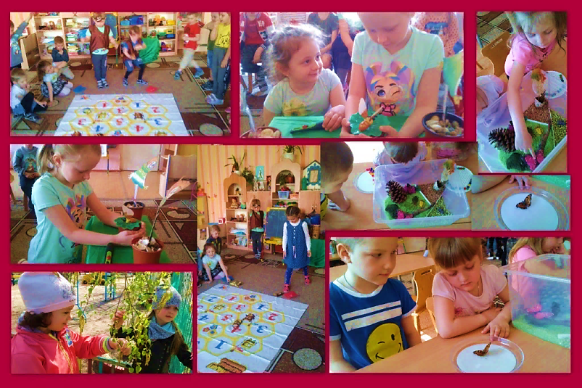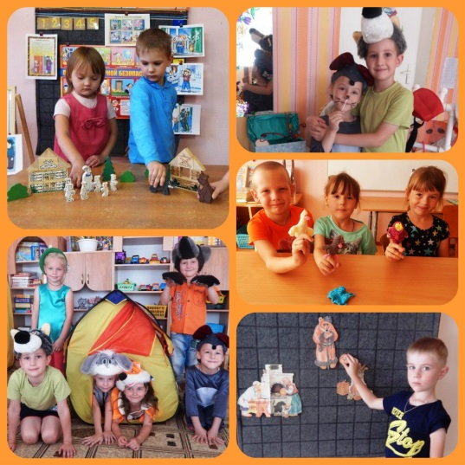
Одной из эффективных форм работы с детьми дошкольниками является
природоохранные акции. В процессе подготовки и проведения акции дети вместе с взрослыми приобщаются к общезначимым событиям и практически участвуют в них, что имеет большое воспитательное воздействие на дошкольников. С наступлением холодов в поисках корма синицы, голуби, снегири, воробьи и многие другие пернатые начинают искать корм вблизи жилых домов.
Поэтому педагоги МКДОУ Бутурлиновский детский сад №10 с детьми и их родителями ежегодно проводят акцию «Покормите птиц зимой».
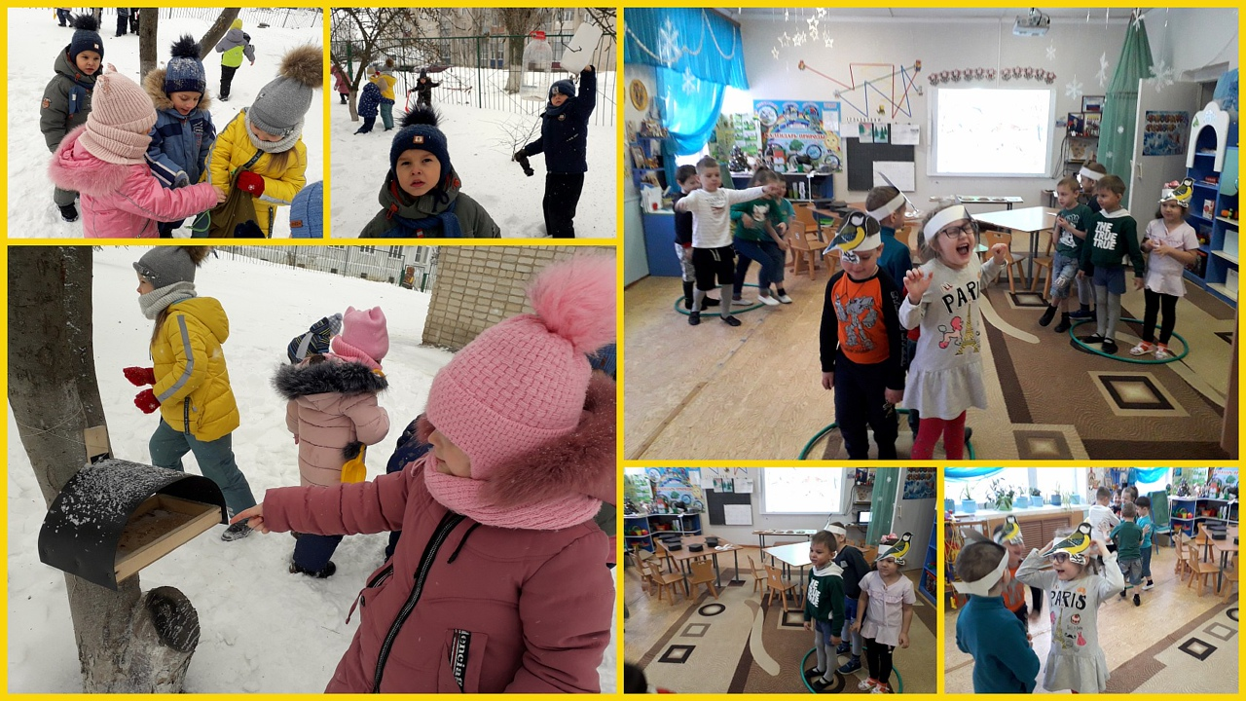

Макулатура составляет немалую долю отходов на свалках, которые стали настоящей бедой человечества. Вырубка лесов стоит за каждым листом бумаги, газетой, картонной коробкой. Именно поэтому так остро стоит проблема переработки макулатурного сырья, ведь каждая сотня килограммов – это спасенное дерево. Родители вместе с детьми принимают активное участие в акции «Декада сбора вторичных материальных ресурсов».
Дети с большой гордостью говорили о том, что теперь будет спасено много деревьев, что они помогают сохранять природу!!
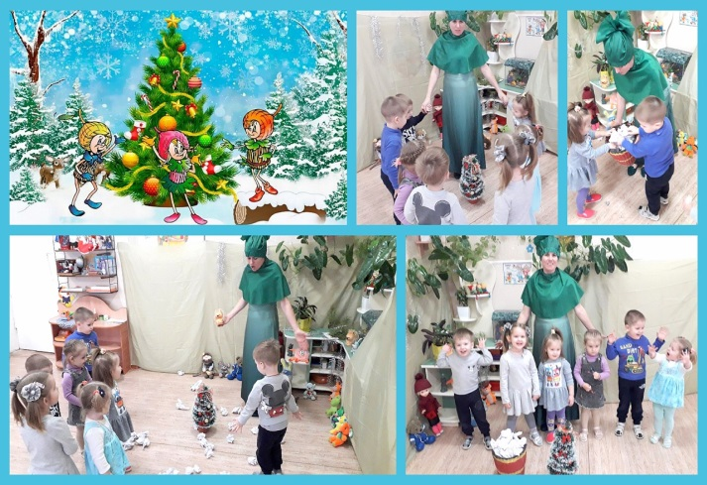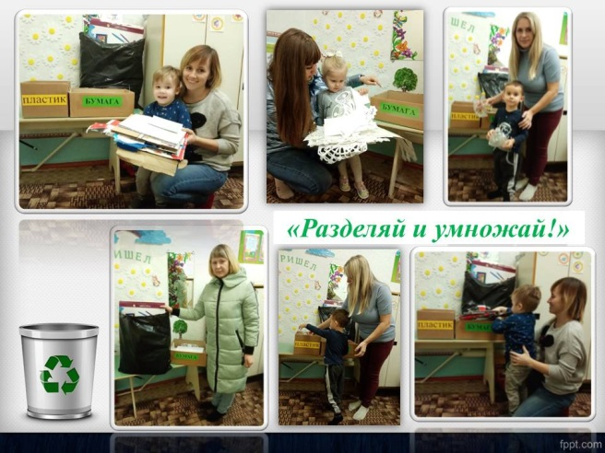

Ежегодно в нашем дошкольном учреждении проводится экологическая акция «Скворушка». В ходе мероприятий, проводимых в группах детского сада, воспитанники больше узнают о птицах родного края, учатся различать некоторых птиц и их гнездовья, более подробно знакомятся с жизнью и особенностью скворцов. Особенно ярко отмечаем международный день птиц. Цель праздника – сохранение видового разнообразия и численности диких птиц.
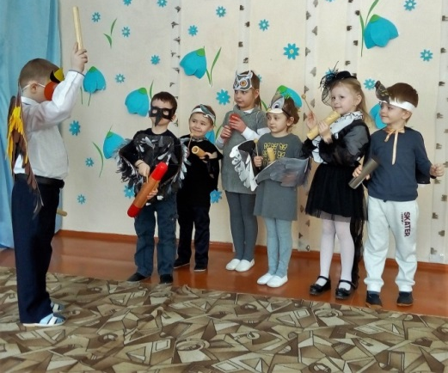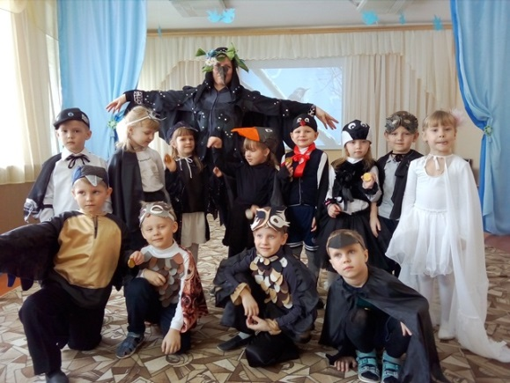
Театрализованная деятельность - одна из нетрадиционных форм экологического образования и воспитания детей. Нетрадиционных, потому что проблемы окружающей среды дети раскрывают посредством костюмированных театральных постановок с включением стихов, песен, танцев, которые направлены на охрану и бережное отношение к природе. 1 октября, в региональном центре «Орион» Воронежской области прошёл традиционный областной «Праздник Эколят». Данный праздник отмечают 5 июня, во Всемирный день охраны окружающей среды, на котором награждают победителей региональных природоохранных социально-образовательных проектов «Эколята-дошколята», Эколята», «Молодые защитники природы». В этом году наш детский сад стал победителем в двух номинациях проекта: «Тематические мероприятия» и «Лучший стенд «Эколят-дошколят» в образовательной организации». В связи с тяжелой санитарно-эпидемиологической обстановкой в этом году и режимом самоизоляции праздник был перенесен на более поздний срок и проведен в формате экологического фестиваля. Фестиваль проходил в дистанционном формате, и в нём приняло участие более 400 юных защитников природы и их педагогов.
В рамках фестиваля воспитанники и педагоги МКДОУ Бутурлиновский детский сад №10 провели экологические мастер-классы: - Кусова Нина Богдановна, совместно с педагогами и воспитанниками подготовительной группы «Солнышко», показала мастер-класс «Театрально-музыкальная композиция по экологии для детей старшего дошкольного возраста «Планета в опасности», как форма формирования экологической культуры». - Черненькая Ирина Васильевна, совместно с инструктором по ФК Деревянко А.Г. и воспитанниками старшей группы «Радуга» провела мастер-класс «Эколята – дошколята спасают лес».
Для детей это было нестандартное выступление, но приятные комментарии и поддержка от зрителей ощущалась даже через экран монитора компьютера.
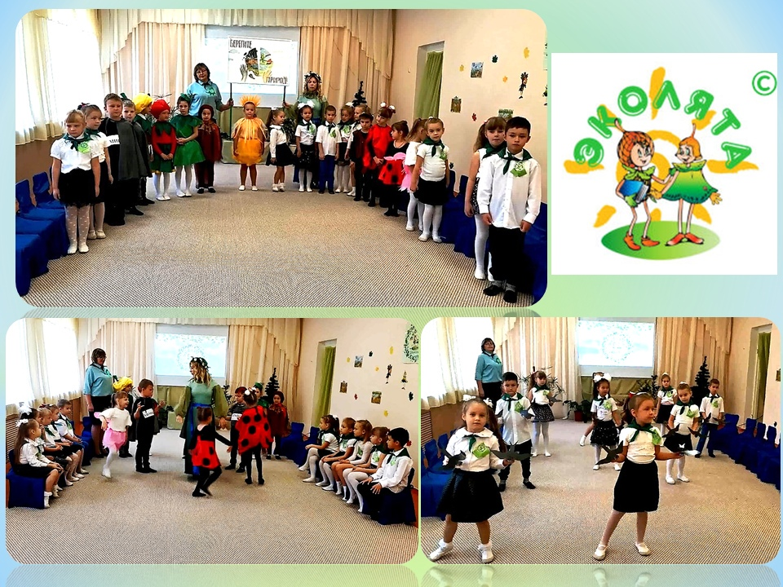
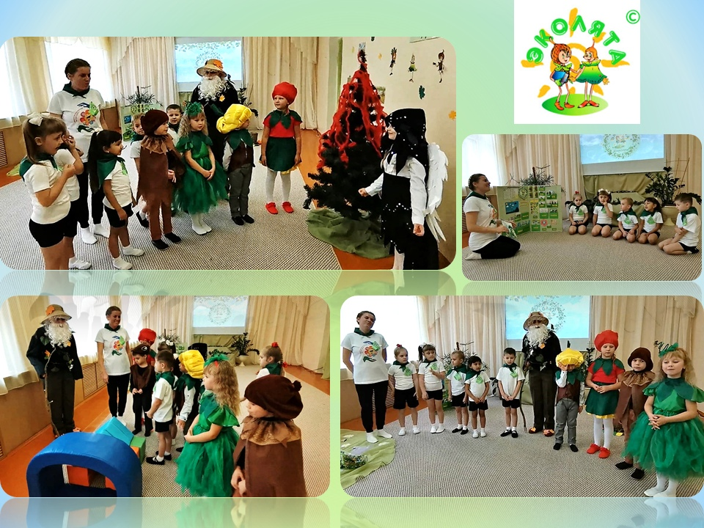
Проигрывая определенный сценарий (стихотворение, короткую сказку), дети по нескольку раз меняются ролями. Им удается побыть и волком, и зайчиком, попробовать себя в роли бабочки, или утенка. У ребенка появляется возможность многократного перевоплощения. Дети это делают с большим удовольствием и непосредственностью. Глядя друг на друга, в спокойной атмосфере удается расшевелить самого скованного, зажатого ребенка. У агрессивных детей есть возможность почувствовать себя беззащитной жертвой или, в социально приемлемой форме выплеснуть агрессию. В ходе игр-драматизаций дети учатся владеть собой, вести себя правильно, так как поступают их любимые герои. И это помогает им избавиться от затруднений и легко находить общий язык с другими. Свои драматические постановки мы реализуем и в танцевальных постановках. Воспитанники Бутурлиновского детского сада № 10 в ярких костюмах, совместно с педагогами, выступили на открытии акции «Экологический кинофлешмоб». Целью нашего выступления было напоминание о том, как красива и богата наша природа, что каждый должен ее беречь, ценить и улучшать. Проведение массовых акций стало уже доброй и красочной традицией для нашего города, и мы рады, что нам представилась возможность быть частью этого мероприятия, ведь именно с таких мероприятий начинается патриотическое и экологическое воспитание подрастающего поколения.
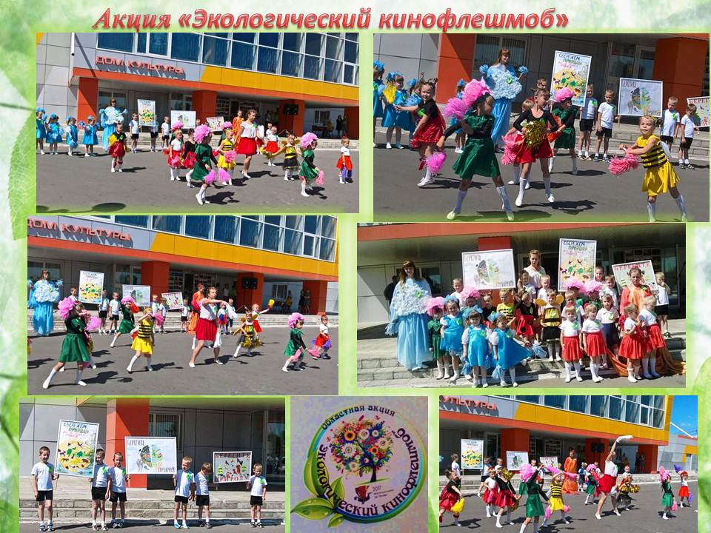
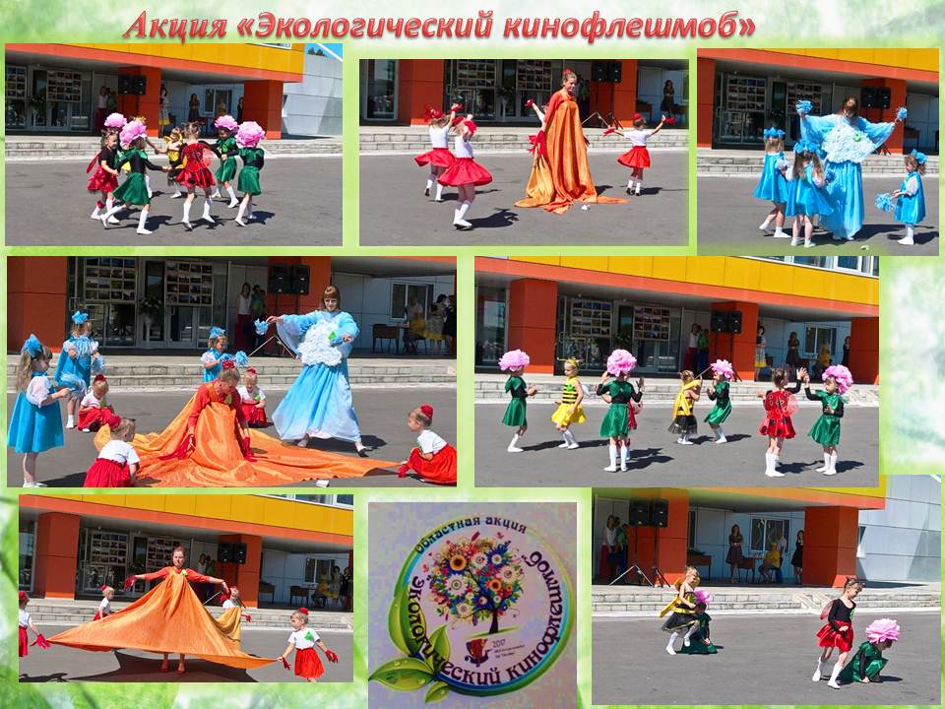
Видео нашего выступления можно посмотреть на моем YouTube – канале
https://www.youtube.com/watch?v=FBDWGme8S6s

Работа с родителями по реализации проекта:
Огромное влияние на формирование у детей основ экологического мировоззрения оказывает семья, поэтому на протяжении всего времени проводится непрерывная целенаправленная работа по привлечению родителей к созданию условий по данной теме. В итоге родители воспитанников с удовольствием помогают нам в организации экскурсий, сами отправляются на экскурсии вместе с детьми на природу, в зоопарк, в лес, оказывают помощь в изготовлении костюмов, поделок из бросового и природного материалов. Перед каждым спектаклем вместе с детьми устраиваем ''Вернисаж'' для детей и родителей. Для детских рисунков у нас изготовлены рамочки, которые помогли нам сделать родители, а для поделок из глины и природного материала сделана специальная ''живая полочка''. Все это помогает сплочению коллектива: дети - родители - воспитатели.
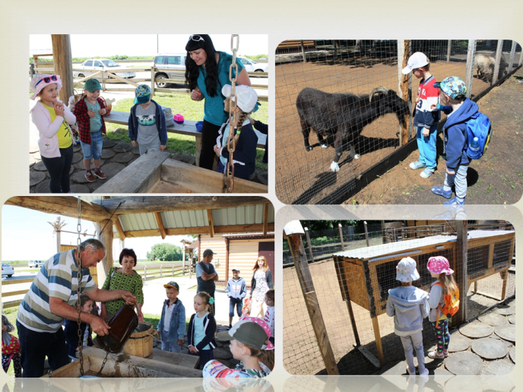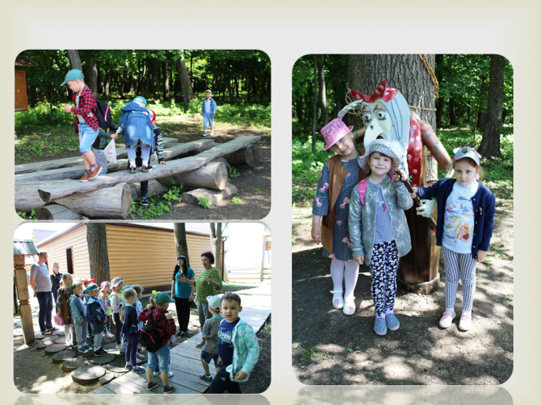
Критерии отслеживания результативности у детей:
1. Обладают особенностями свободно и раскрепощено держаться при выступлениях
2. Различают настроение, переживания, эмоциональное состояние персонажей.
3. Быстрое запоминание текста.
4. Обширный словарный запас.
5. Большая сосредоточенность внимания.

Конкретные ожидаемые результаты:
· Сформированные представления у детей о растениях, их значимости в жизни человека.
· Умение обобщать собственный опыт исследовательской работы в творческой деятельности.
· Бережное отношение детей к природе.
· Раскрытие творческого потенциала детей.
· Сформированные элементарные понятия у детей: «травы», «кустарники», «деревья», «растения», «насекомые», «рыбы», «птицы», «среда обитания», «сезонные изменения».
· Обогащение и уточнение знаний ребенка о самом себе, своей семье, ближайшем социальном окружении; формирование этических норм и правил поведения в обществе.
В ходе работы по формированию у детей экологической культуры через театрализованную деятельность, в делах, поступках стало проявляться осознанно-правильное отношение к природе. Дети стали проявлять активный интерес к ней, их вопросы '' Почему?'' и '' Зачем?'' выражают стремление проникнуть в суть познаваемого объекта, развился эмоционально - практический отклик на окружающую природу. А самое главное в конце лексических тем стали проводить вместо обобщающих бесед театрализованные представления, которые интересны педагогам, детям, родителям. По результатам диагностики и анализа уровней экологической воспитанности детей видно, что работа по реализации проекта приносит свои плоды. Для детей характерна выраженная положительная направленность отношения к окружающему. Мотивом бережного отношения к природе выступает понимание ценности жизни, стремление к совершению добрых поступков.
За отчетный период в ДОО были реализованы следующие мероприятия:
- Выступление на открытии акции «Экологический кинофлешмоб».
- Региональный мастер - класс «Театрально-музыкальная композиция по экологии для детей старшего дошкольного возраста «Планета в опасности», как форма формирования экологической культуры»;
- Региональный мастер - класс «Эколята – дошколята спасают лес».
- Экологическая викторина для воспитанников «Юные знатоки природы».
- Развлечение «В гостях у Бабы Яги» - посвящение детей в отряд юных защитников природы «Эколята – Дошколята» .
- Акция «Покормите птиц зимой»
- Акция «Декада сбора вторичных ресурсов»
- Акция «Берегите первоцветы»
- Акция «Скворушка»
Дополнительно проводились:
- Беседы, тение художественных произведений, рассматривание иллюстраций, заучивание стихотворений, игровая деятельность по экологии.
- Целевые тематические прогулки «Природа засыпает. Как сберечь её сон», - Тематические экскурсии.
В результате проделанной работы:
• у детей появилось желание общаться с природой и отражать свои впечатления через различные виды деятельности;
• сформировано осознанно-правильное отношение к объектам и явлениям природы;
• сформированы начала экологической культуры детей;
• дети получают практические знания по охране природы;
• развиваются речевые навыки детей;
• дети учатся экспериментировать, анализировать, делать выводы.
Заключение:
В заключении хочется еще раз подчеркнуть, что экологический театр - новое направление в работе детского сада. А это значит, для коллектива открываются новые возможности творческого поиска, результатом которого становятся не только новые постановки, но, прежде всего, новые знания о нашем общем доме, в котором мы живём, о взаимозависимости человека и природы. Чтобы сыграть на сцене экологический спектакль, сказку, требуются и экологические знания, и умение вжиться в роль, и умение сформулировать идею, желание донести ее до других. Театрализованная деятельность, игра помогает ребенку почувствовать причастность к природе, ответственность за нее, что является началом экологической культуры дошкольников.
